Шаблон отчёта по лабораторной работе №7

Анализ файловой системы Linux

Кхари Жекка Кализая Арсе

Содержание

# 1 Цель работы

Ознакомление с файловой системой Linux, её структурой, именами и содержанием каталогов. Приобретение практических навыков по применению команд для работы с файлами и каталогами, по управлению процессами (и работами), по проверке исполь- зования диска и обслуживанию файловой системы.

# 2 Задание

Выполнить команды примеров и задачи.

1. Выполните все примеры, приведённые в первой части описания лабораторной работы.
2. Выполните следующие действия, зафиксировав в отчёте по лабораторной работе используемые при этом команды и результаты их выполнения:

* 2.1 Скопируйте файл /usr/include/sys/io.h в домашний каталог и назовите его equipment. Если файла io.h нет, то используйте любой другой файл в каталоге /usr/include/sys/ вместо него.
* 2.2 В домашнем каталоге создайте директорию ~/ski.plases.
* 2.3 Переместите файл equipment в каталог ~/ski.plases.
* 2.4 Переименуйте файл ~/ski.plases/equipment в ~/ski.plases/equiplist.
* 2.5 Создайте в домашнем каталоге файл abc1 и скопируйте его в каталог ~/ski.plases, назовите его equiplist2.
* 2.6 Создайте каталог с именем equipment в каталоге ~/ski.plases.
* 2.7 Переместите файлы ~/ski.plases/equiplist и equiplist2 в каталог ~/ski.plases/equipment.
* 2.8. Создайте и переместите каталог ~/newdir в каталог ~/ski.plases и назовите его plans. Кулябов Д. С. и др. Операционные системы 53

1. Определите опции команды chmod, необходимые для того, чтобы присвоить перечис- ленным ниже файлам выделенные права доступа, считая, что в начале таких прав нет:

* 3.1. drwxr–r– … australia
* 3.2. drwx–x–x … play
* 3.3. -r-xr–r– … my_os
* 3.4. -rw-rw-r– … feathers

При необходимости создайте нужные файлы.

1. Проделайте приведённые ниже упражнения, записывая в отчёт по лабораторной работе используемые при этом команды:

* 4.1. Просмотрите содержимое файла /etc/password.
* 4.2. Скопируйте файл ~/feathers в файл ~/file.old.
* 4.3. Переместите файл ~/file.old в каталог ~/play.
* 4.4. Скопируйте каталог ~/play в каталог ~/fun.
* 4.5. Переместите каталог ~/fun в каталог ~/play и назовите его games.
* 4.6. Лишите владельца файла ~/feathers права на чтение.
* 4.7. Что произойдёт, если вы попытаетесь просмотреть файл ~/feathers командой cat?
* 4.8. Что произойдёт, если вы попытаетесь скопировать файл ~/feathers?
* 4.9. Дайте владельцу файла ~/feathers право на чтение.
* 4.10. Лишите владельца каталога ~/play права на выполнение.
* 4.11. Перейдите в каталог ~/play. Что произошло?
* 4.12. Дайте владельцу каталога ~/play право на выполнение.

1. Прочитайте man по командам mount, fsck, mkfs, kill и кратко их охарактеризуйте, приведя пример

# 3 Теоретическое введение

## 3.1 Команды для работы с файлами и каталогами

Для создания текстового файла можно использовать команду touch.

Формат команды:

touch имя-файла

Для просмотра файлов небольшого размера можно использовать команду cat.

Формат команды:

cat имя-файла

Для просмотра файлов постранично удобнее использовать команду less.

Формат команды:

less имя-файла

Следующие клавиши используются для управления процессом просмотра:

* **Space** — переход к следующей странице
* **ENTER** — сдвиг вперёд на одну строку,
* **b** — возврат на предыдущую страницу,
* **h** — обращение за подсказкой,
* **q** — выход из режима просмотра файла.

Команда head выводит по умолчанию первые 10 строк файла.

Формат команды:

head [-n] имя-файла

где n — количество выводимых строк.

Команда tail выводит умолчанию 10 последних строк файла.

Формат команды:

tail [-n] имя-файла

где n — количество выводимых строк

## 3.2 Копирование файлов и каталогов

Команда cp используется для копирования файлов и каталогов.

Формат команды:

cp [-опции] исходный_файл целевой_файл

**Примеры:**

1. Копирование файла в текущем каталоге. Скопировать файл ~/abc1 в файл april и в файл may:

* cd  
   touch abc1  
   cp abc1 april  
   cp abc1 may

1. Копирование нескольких файлов в каталог. Скопировать файлы april и may в каталог monthly:

* mkdir monthly  
   cp april may monthly

1. Копирование файлов в произвольном каталоге. Скопировать файл monthly/may в файл с именем june:

* cp monthly/may monthly/june  
   ls monthly

Опция i в команде cp выведет на экран запрос подтверждения о перезаписи файла. Для рекурсивного копирования каталогов, содержащих файлы, используется команда cp с опцией r.

**Примеры**

1. Копирование каталогов в текущем каталоге. Скопировать каталог monthly в каталог monthly.00:

* mkdir monthly.00  
   cp -r monthly monthly.00

1. Копирование каталогов в произвольном каталоге. Скопировать каталог monthly.00 в каталог /tmp

* cp -r monthly.00 /tmp

### 3.2.1 Перемещение и переименование файлов и каталогов

Команды mv и mvdir предназначены для перемещения и переименования файлов и каталогов.

Формат команды mv:

mv [-опции] старый_файл новый_файл

**Примеры:**

1. Переименование файлов в текущем каталоге. Изменить название файла april на july в домашнем каталоге:

* cd  
   2 mv april july

1. Перемещение файлов в другой каталог. Переместить файл july в каталог monthly.00:

* mv july monthly.00  
   ls monthly.00

Результат:

april july june may

Если необходим запрос подтверждения о перезаписи файла, то нужно использовать опцию i.

1. Переименование каталогов в текущем каталоге. Переименовать каталог monthly.00 в monthly.01

* mv monthly.00 monthly.01

1. Перемещение каталога в другой каталог. Переместить каталог monthly.01в каталог reports:

* mkdir reports  
   mv monthly.01 reports

1. Переименование каталога, не являющегося текущим. Переименовать каталог reports/monthly.01 в reports/monthly:

* mv reports/monthly.01 reports/monthly

### 3.2.2 Права доступа

Каждый файл или каталог имеет права доступа (табл.1). В сведениях о файле или каталоге указываются:

* тип файла (символ (-) обозначает файл, а символ (d) — каталог);
* права для владельца файла (r — разрешено чтение, w — разрешена запись, x — разре- шено выполнение, - — право доступа отсутствует);
* права для членов группы (r — разрешено чтение, w — разрешена запись, x — разрешено выполнение, - — право доступа отсутствует);
* права для всех остальных (r — разрешено чтение, w — разрешена запись, x — разрешено выполнение, - — право доступа отсутствует).

**Примеры:**

Таблица 1: Права доступа

| Право | Обозначение | Файл | Каталог |
| --- | --- | --- | --- |
| Чтение | r | Размешены просмотр и копирование | Разрешён просмотр списка входящих файлов |
| Запись | w | Разрешены изменение и перпеименование | Разрешены создание и удаление файлов |
| Выполнение | x | Разрешено выполнение файла (скриптов и/или программ | Разрешён доступ в каталог и есть возможность сделать его тукущим |

1. Для файла (крайнее левое поле имеет значение -) владелец файла имеет право на чтение и запись (rw-), группа, в которую входит владелец файла, может читать файл (r–), все остальные могут читать файл (r–):

* -rw-r--r--

1. Только владелец файла имеет право на чтение, изменение и выполнение файла:

* -rwx------

1. Владелец каталога (крайнее левое поле имеет значение d) имеет право на просмотр, изменение и доступа в каталог, члены группы могут входить и просматривать его, все остальные — только входить в каталог:

* drwxr-x--x

## 3.3 Изменение прав доступа

Права доступа к файлу или каталогу можно изменить, воспользовавшись командой chmod. Сделать это может владелец файла (или каталога) или пользователь с правами администратора.

Формат команды:

chmod режим имя_файла

Режим (в формате команды) имеет следующие компоненты структуры и способ записи:

* **=** установить право
* **-** лишить права
* **+** дать право
* **r** чтение
* **w** запись
* **x** выполнение
* **u** (user) владелец файла
* **g** (group) группа, к которой принадлежит владелец файла
* **o** (others) все остальные

В работе с правами доступа можно использовать их цифровую запись (восьмеричное значение) вместо символьной (табл. 2 ).

Таблица 2: Формы записи прав доступа

| Двоичная | Восьмеричная | Симпольная |
| --- | --- | --- |
| 111 | 7 | rwx |
| 110 | 6 | rw- |
| 101 | 5 | r-x |
| 100 | 4 | r– |
| 011 | 3 | -wx |
| 010 | 2 | -w- |
| 001 | 1 | –x |
| 000 | 0 | — |

**Примеры:**

1. Требуется создать файл ~/may с правом выполнения для владельца

* cd  
   touch may  
   ls -l may  
   chmod u+x may  
   ls -l may

1. Требуется лишить владельца файла ~/may права на выполнение:

* chmod u-x may  
   ls -l may

1. Требуется создать каталог monthly с запретом на чтение для членов группы и всех остальных пользователей:

* cd  
   mkdir monthly  
   chmod g-r, o-r monthly

1. Требуется создать файл ~/abc1 с правом записи для членов группы:

* cd  
   touch abc1  
   chmod g+w abc1

## 3.4 Анализ файловой системы

Файловая система в Linux состоит из фалов и каталогов. Каждому физическому носителю соответствует своя файловая система.

Существует несколько типов файловых систем. Перечислим наиболее часто встречающиеся типы:

* ext2fs (second extended filesystem);
* ext2fs (third extended file system);
* ext4 (fourth extended file system);
* ReiserFS;
* xfs;
* fat (file allocation table);
* ntfs (new technology file system).

Для просмотра используемых в операционной системе файловых систем можно воспользоваться командой mount без параметров. В результате её применения можно получить примерно следующее:

mount  
  
 proc on /proc type proc (rw)  
 sysfs on /sys type sysfs (rw,nosuid,nodev,noexec)  
 udev on /dev type tmpfs (rw,nosuid)  
 devpts on /dev/pts type devpts (rw,nosuid,noexec)  
 /dev/sda1 on /mnt/a type ext3 (rw,noatime)  
 /dev/sdb2 on /mnt/docs type reiserfs (rw,noatime)  
 shm on /dev/shm type tmpfs (rw,noexec,nosuid,nodev)  
 usbfs on /proc/bus/usb type usbfs  
 (rw,noexec,nosuid,devmode=0664,devgid=85)  
 binfmt_misc on /proc/sys/fs/binfmt_misc type binfmt_misc  
 (rw,noexec,nosuid,nodev)  
 nfsd on /proc/fs/nfs type nfsd (rw,noexec,nosuid,nodev)

В данном случае указаны имена устройств, названия соответствующих им точек монтирования (путь), тип файловой системы и параметрами монтирования.

В контексте команды mount устройство — специальный файл устройства, с помощью которого операционная система получает доступ к аппаратному устройству. Файлы устройств обычно располагаются в каталоге /dev, имеют сокращённые имена (например, sdaN, sdbN или hdaN, hdbN, где N — порядковый номер устройства, sd — устройства SCSI, hd — устройства MFM/IDE).

Точка монтирования — каталог (путь к каталогу), к которому присоединяются файлы устройств.

Другой способ определения смонтированных в операционной системе файловых си- стем — просмотр файла/etc/fstab. Сделать это можно например с помощью команды cat:

cat /etc/fstab  
  
 /dev/hda1 / ext2 defaults 1 1  
 /dev/hda5 /home ext2 defaults 1 2  
 /dev/hda6 swap swap defaults 0 0  
 /dev/hdc /mnt/cdrom auto umask=0,user,noauto,ro,exec,users 0 0  
 none /mnt/floppy supermount dev=/dev/fd0,fs=ext2:vfat,--,  
 sync,umask=0 0 0  
 none /proc proc defaults 0 0  
 1none /dev/pts devpts mode=0622 0 0

В каждой строке этого файла указано: - имя устройство; - точка монтирования; - тип файловой системы; - опции монтирования; - специальные флаги для утилиты dump; - порядок проверки целостности файловой системы с помощью утилиты fsck.

Для определения объёма свободного пространства на файловой системе можно вос- пользоваться командой df, которая выведет на экран список всех файловых систем в соответствии с именами устройств, с указанием размера и точки монтирования.

Например:

df  
  
 Filesystem 1024-blocks Used Available Capacity Mounted on  
 /dev/hda3 297635 169499 112764 60% /

С помощью команды fsck можно проверить (а в ряде случаев восстановить) целостность файловой системы:

Формат команды:

fsck имя_устройства

Пример:

fsck /dev/sda1

более подробно про Unix см. в [1–4].

# 4 Выполнение лабораторной работы

Я выполнил все команды написаны выше (от рисунка 1 до 14)

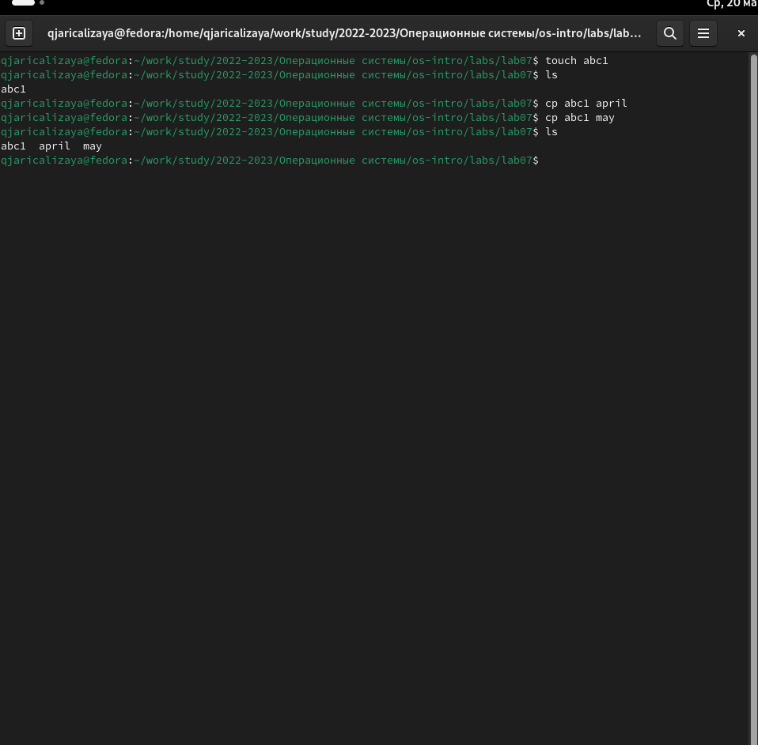

Рис. 1: Название рисунка

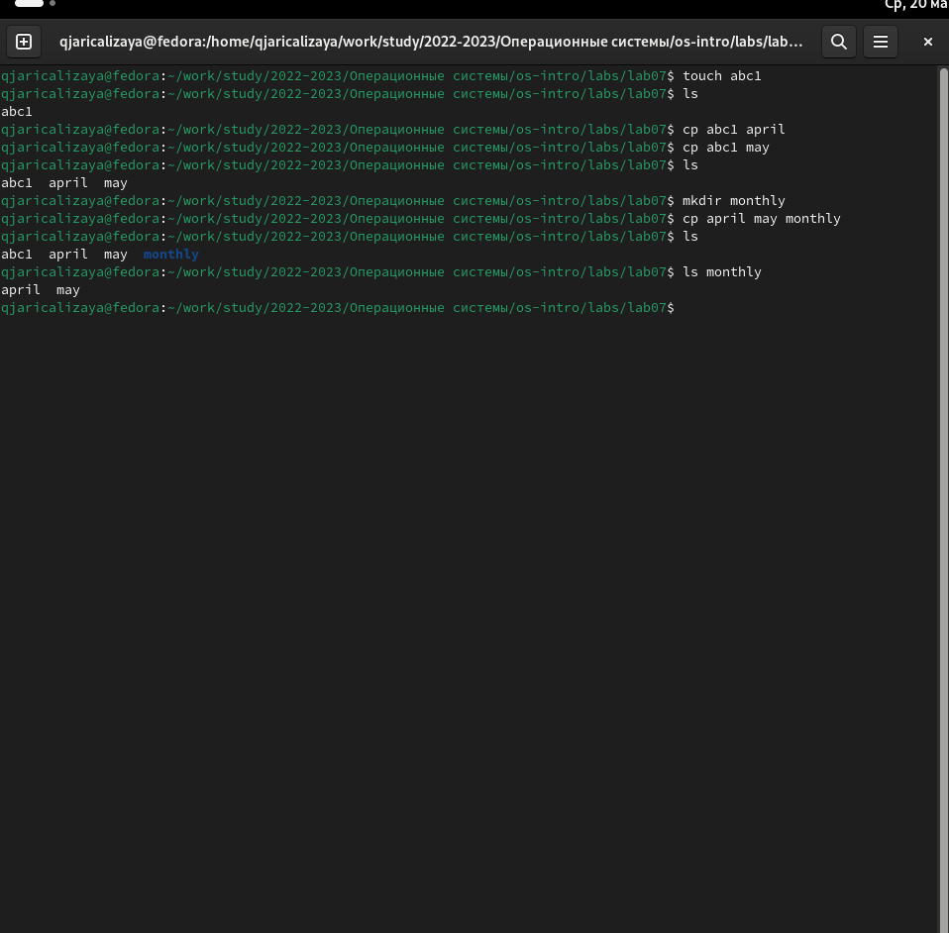

Рис. 2: Название рисунка

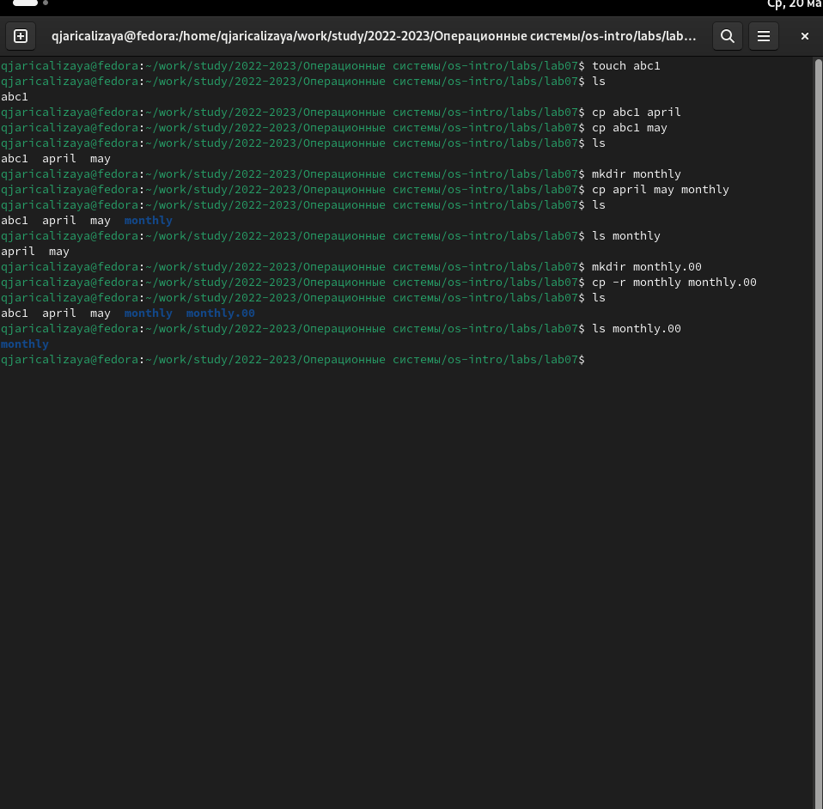

Рис. 3: Название рисунка

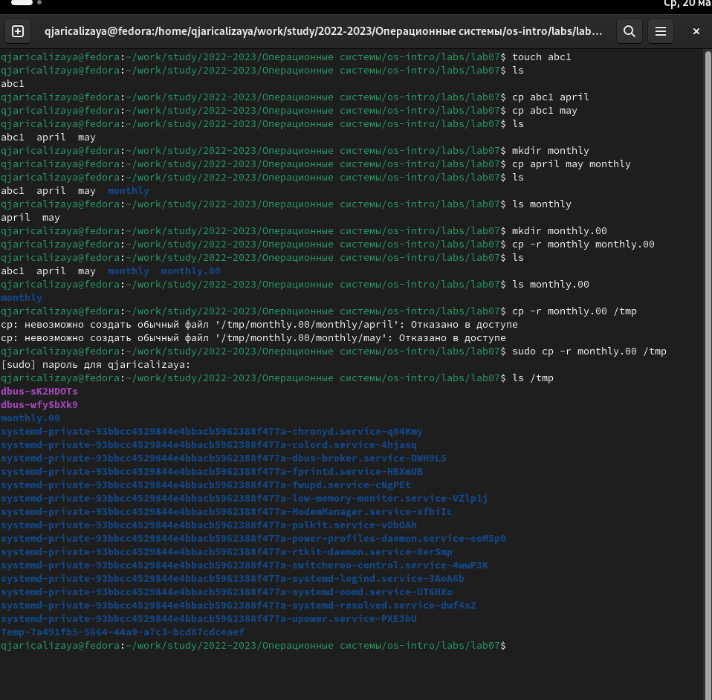

Рис. 4: Название рисунка

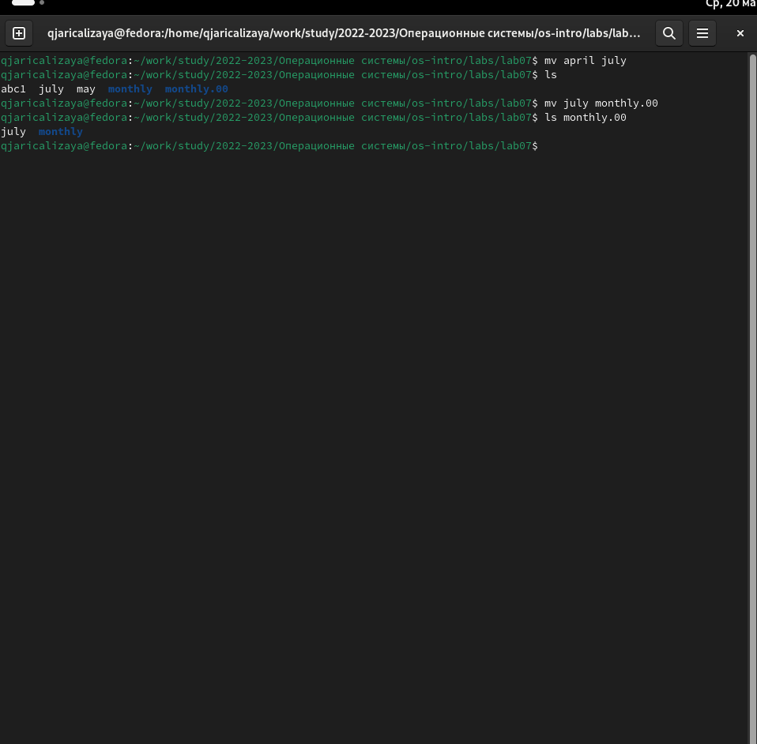

Рис. 5: Название рисунка

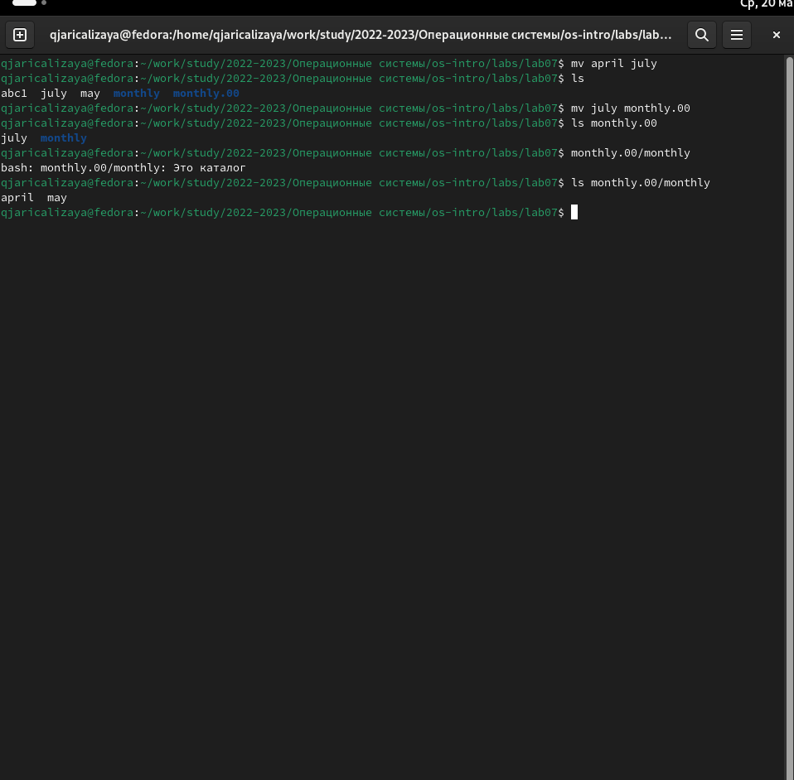

Рис. 6: Название рисунка

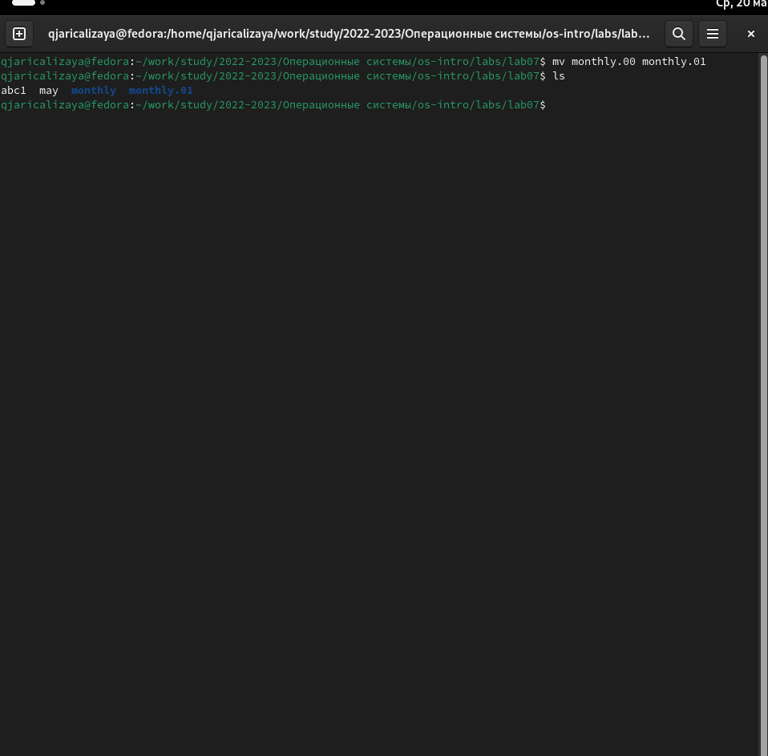

Рис. 7: Название рисунка

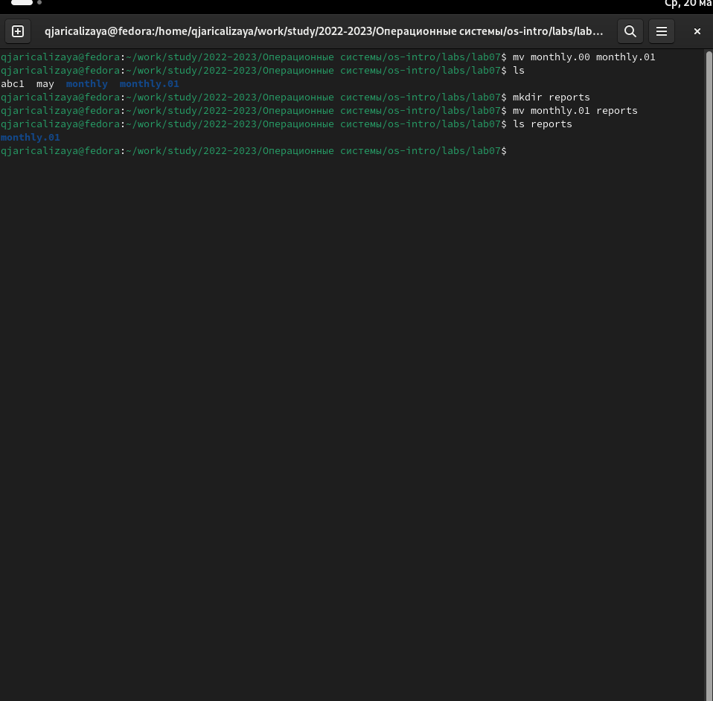

Рис. 8: Название рисунка

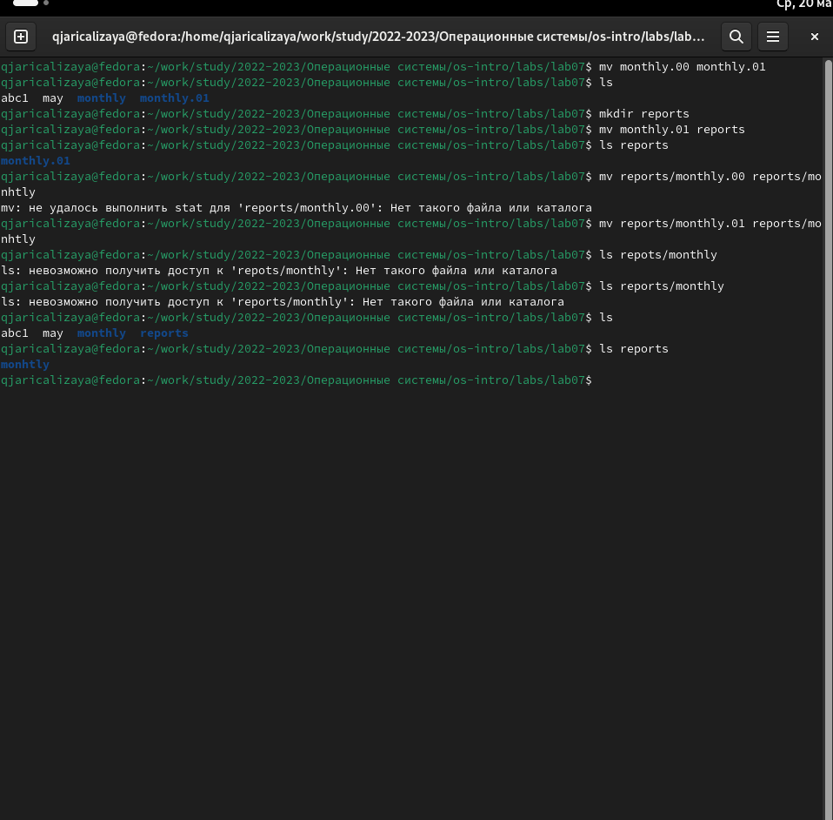

Рис. 9: Название рисунка

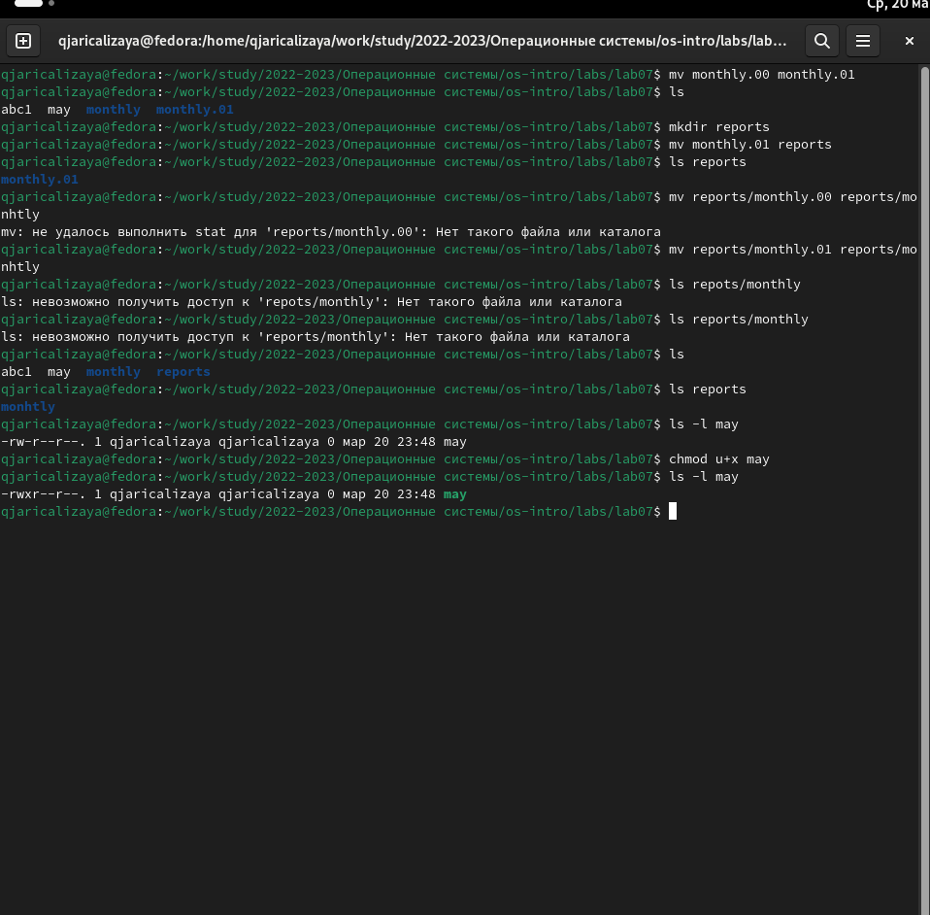

Рис. 10: Название рисунка

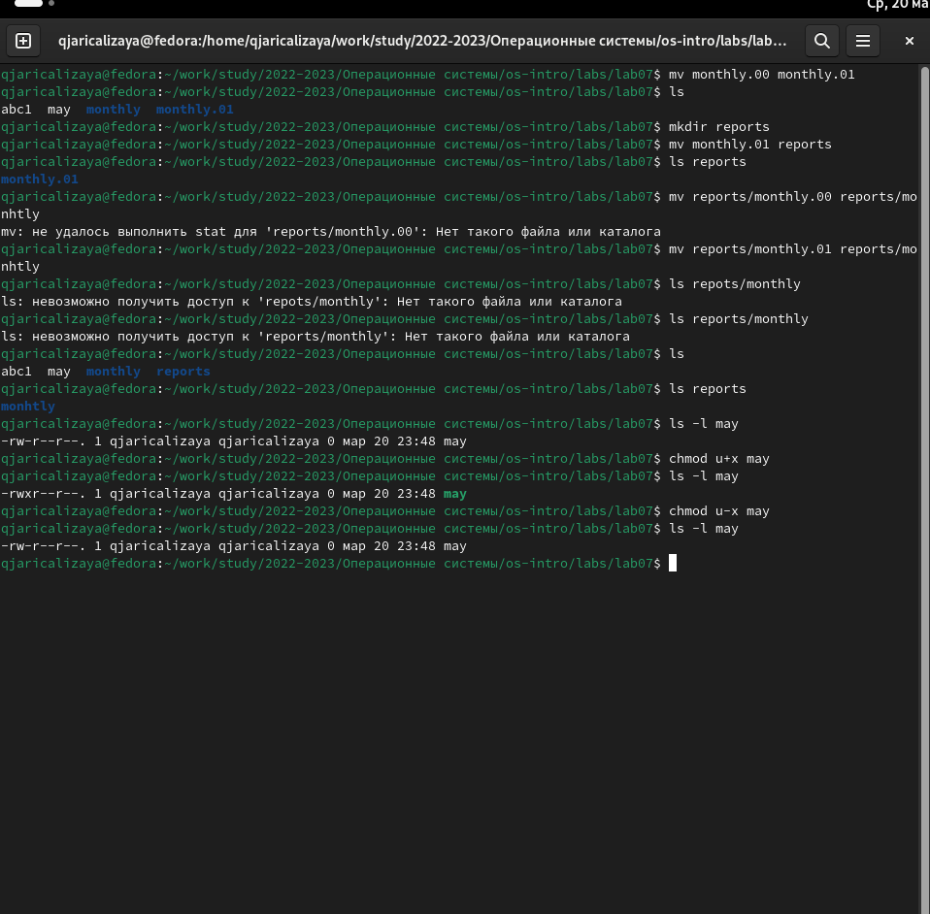

Рис. 11: Название рисунка

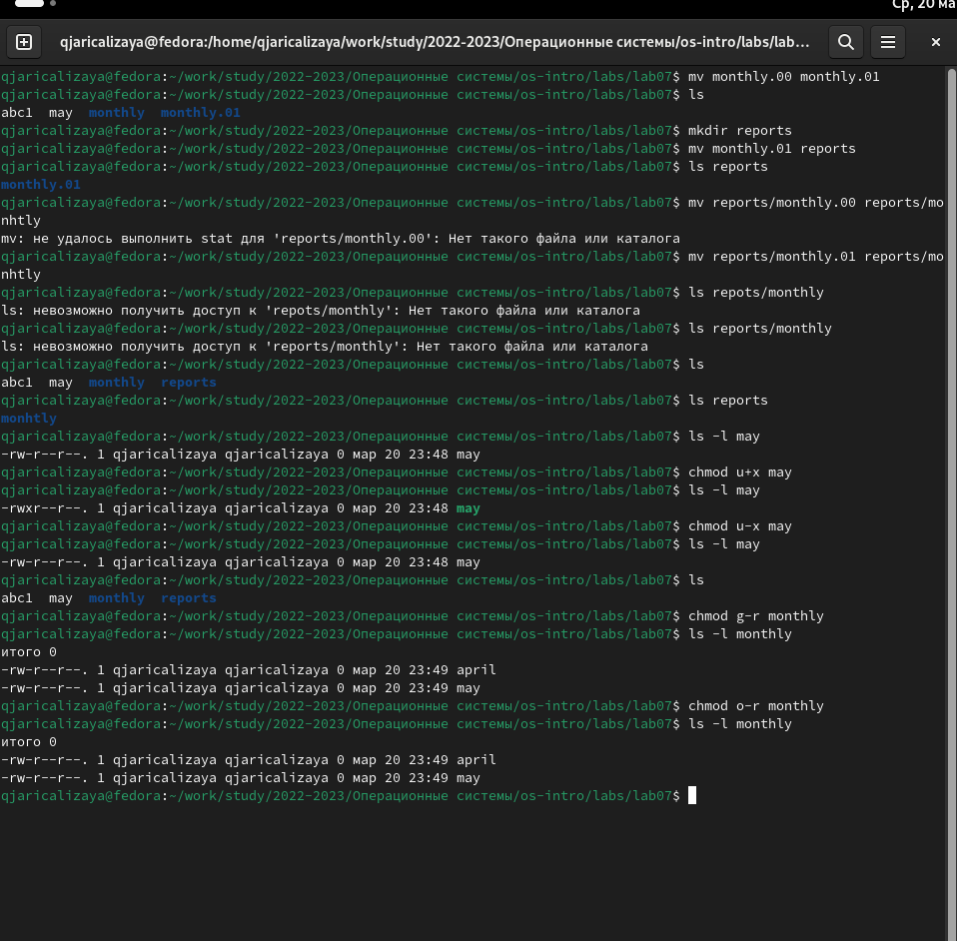

Рис. 12: Название рисунка

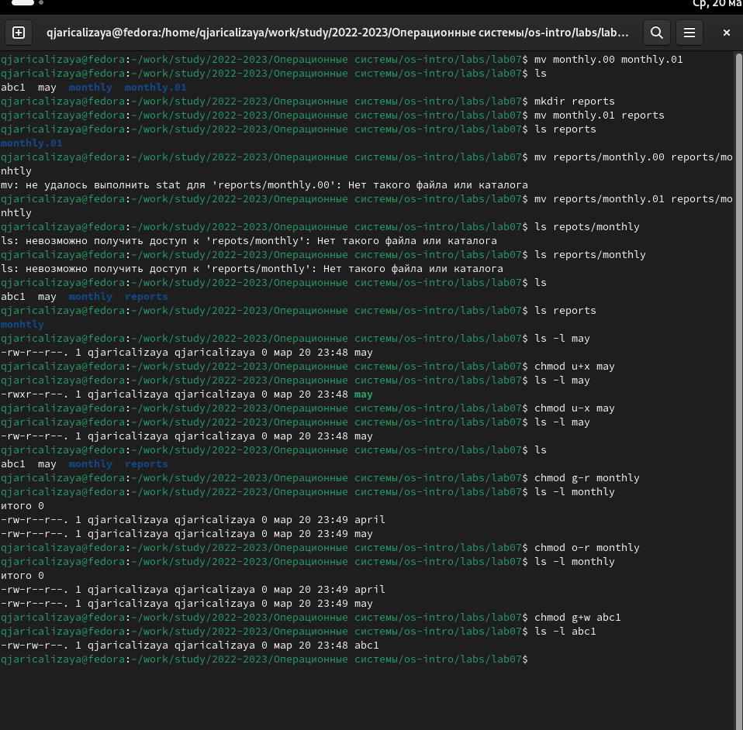

Рис. 13: Название рисунка

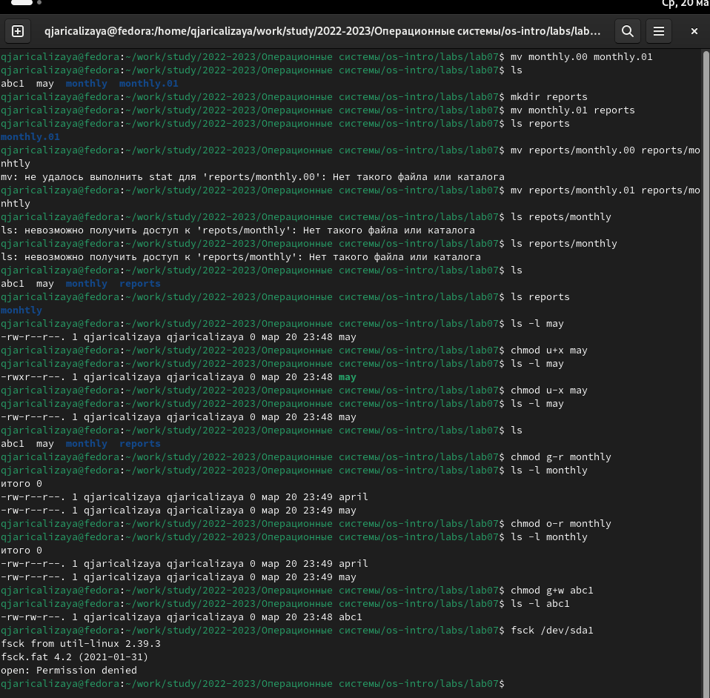

Рис. 14: Название рисунка

Потом я скопировал файл /usr/include/sys/io.h и назовал его equipment. Такой файл находился в недопустимым каталогах, поэтому я написал sudo в начале строки команды (рис. 15).

sudo cp /usr/include/sys/io.h equipment

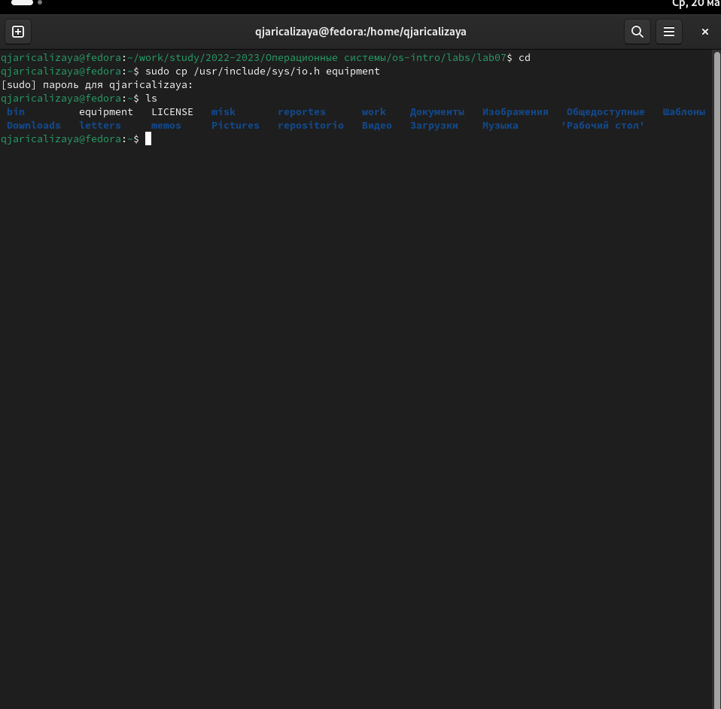

Рис. 15: Название рисунка

Затем я создал каталог ski.plases (рис. 16).

mkdir ski.plases

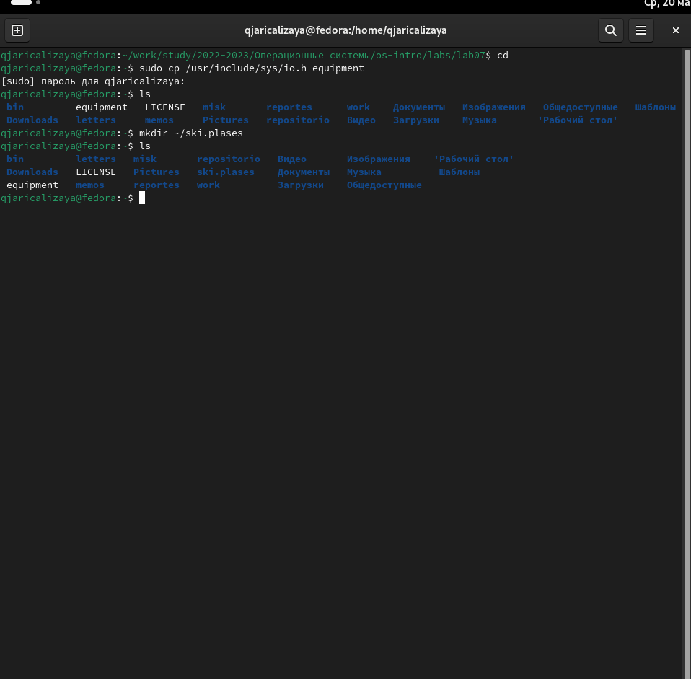

Рис. 16: Название рисунка

Дальше я переместил предыдущий созданный файл в каталог ski.plases (рис. 17).

mv equipment ski.plases

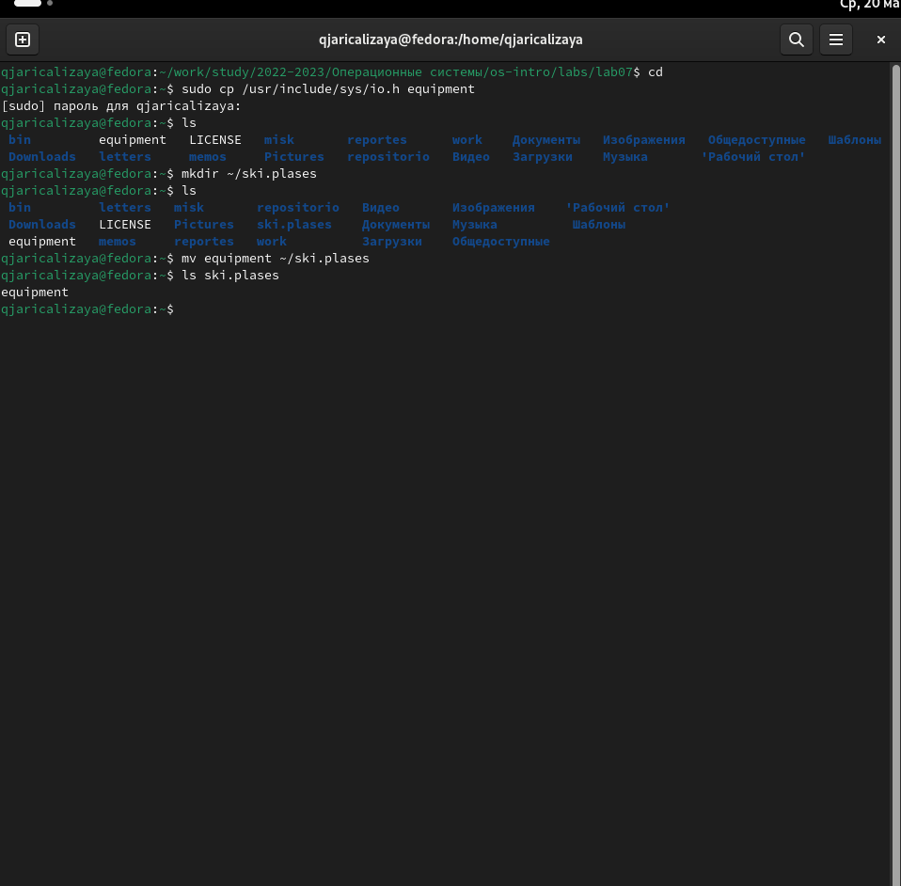

Рис. 17: Название рисунка

Затем я переименовал файл equipment в equiplist (рис. 18).

mv ~/ski.plases/equipment ~/ski.plases/equiplist

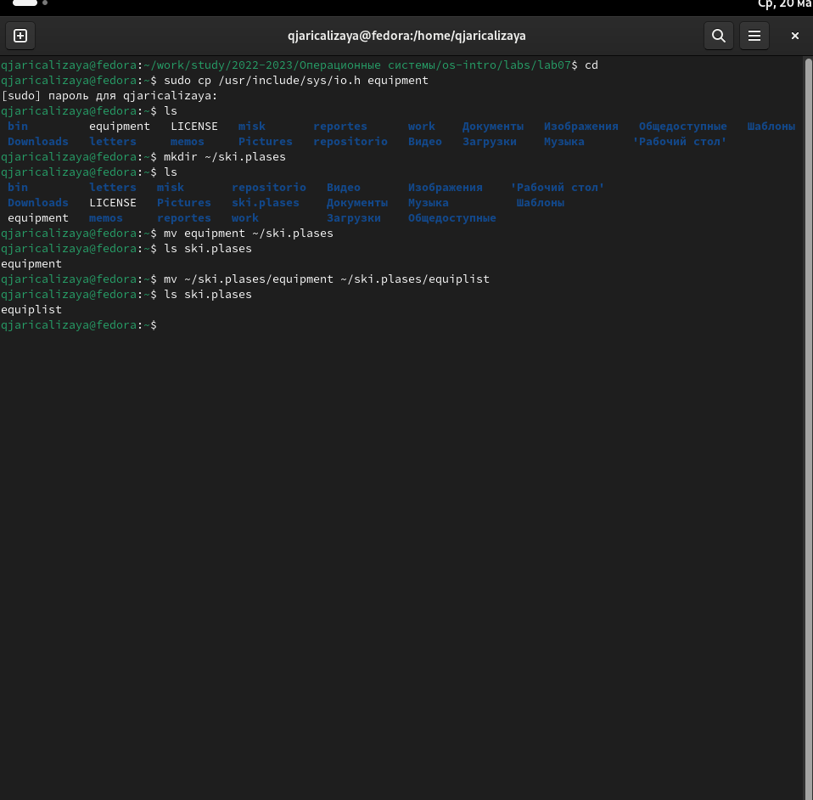

Рис. 18: Название рисунка

Потом я создал файл abc1 и скопировал его в каталог ski.plases и назовал его equiplist2 (рис. 19).

mv ~/ski.plases/abc1 ~/ski.plases/equiplist2

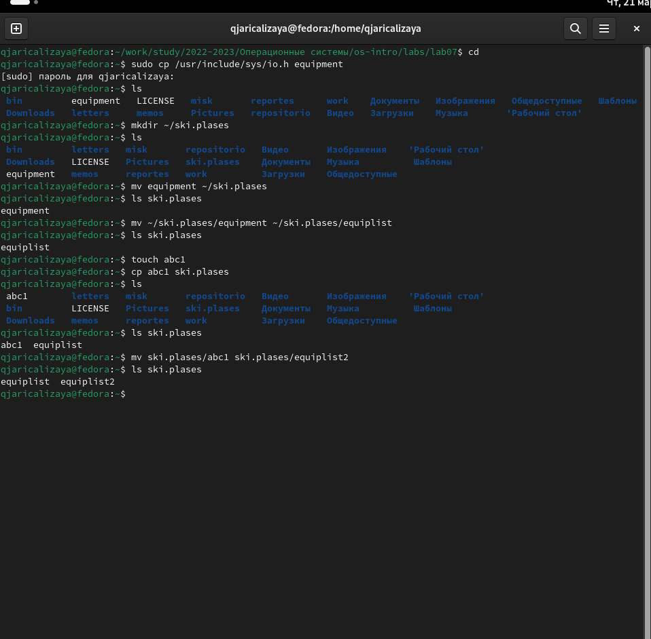

Рис. 19: Название рисунка

Затем я создал каталог equipment (рис. 20).

mkdir ~/ski.plases/equipment

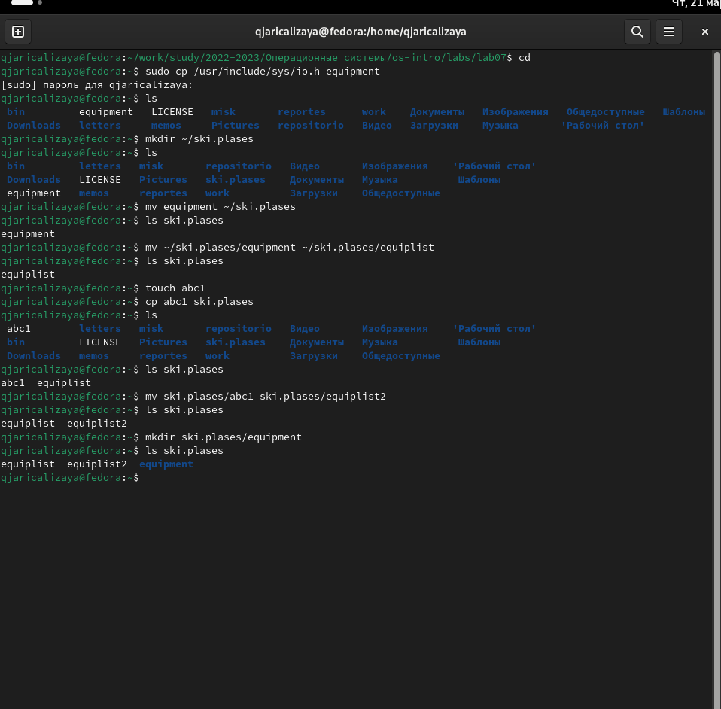

Рис. 20: Название рисунка

Дальше я перемёл файл equiplist и equiplist2 в каталог ~/ski.plases/equipment (рис. 21).

mv ski.plases/equiplist ski.plases/equiplist2 ~/ski.plases/equipment

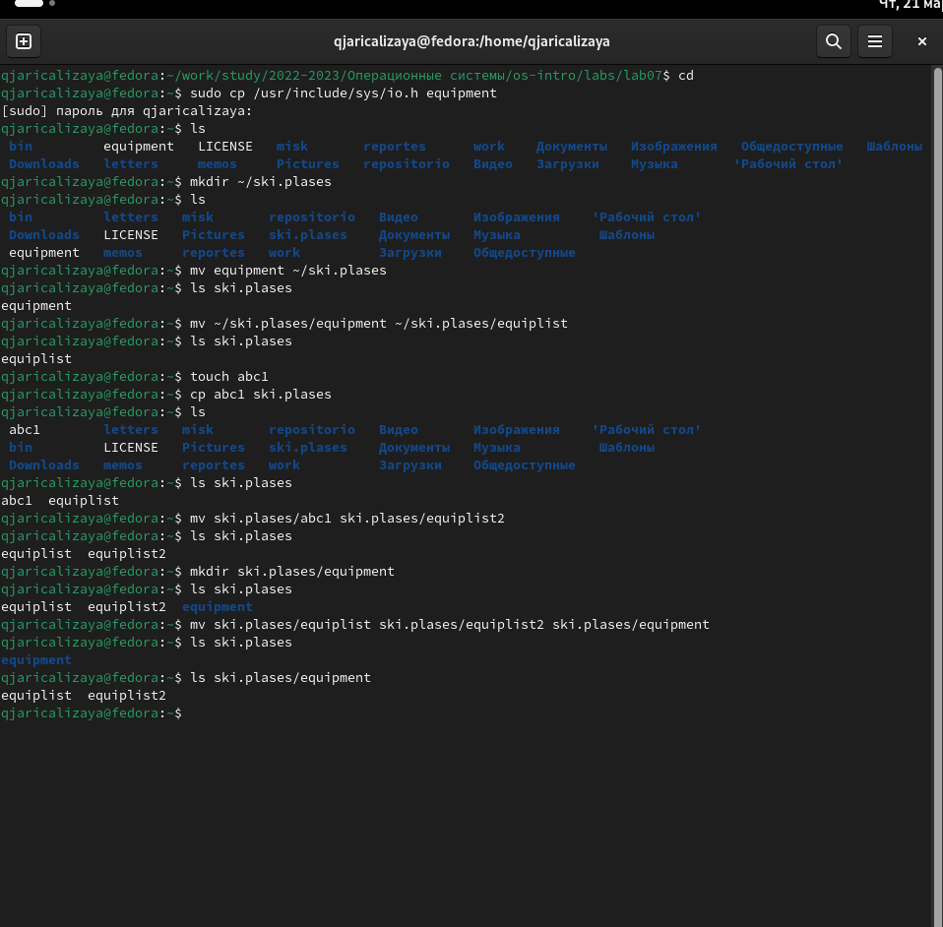

Рис. 21: Название рисунка

Потом я создал каталог newdir и перемел его в каталог ski.plases. Тоже я переименовал его (рис. 22).

mkdir newdir  
 mv newdir ~/ski.plases/plans

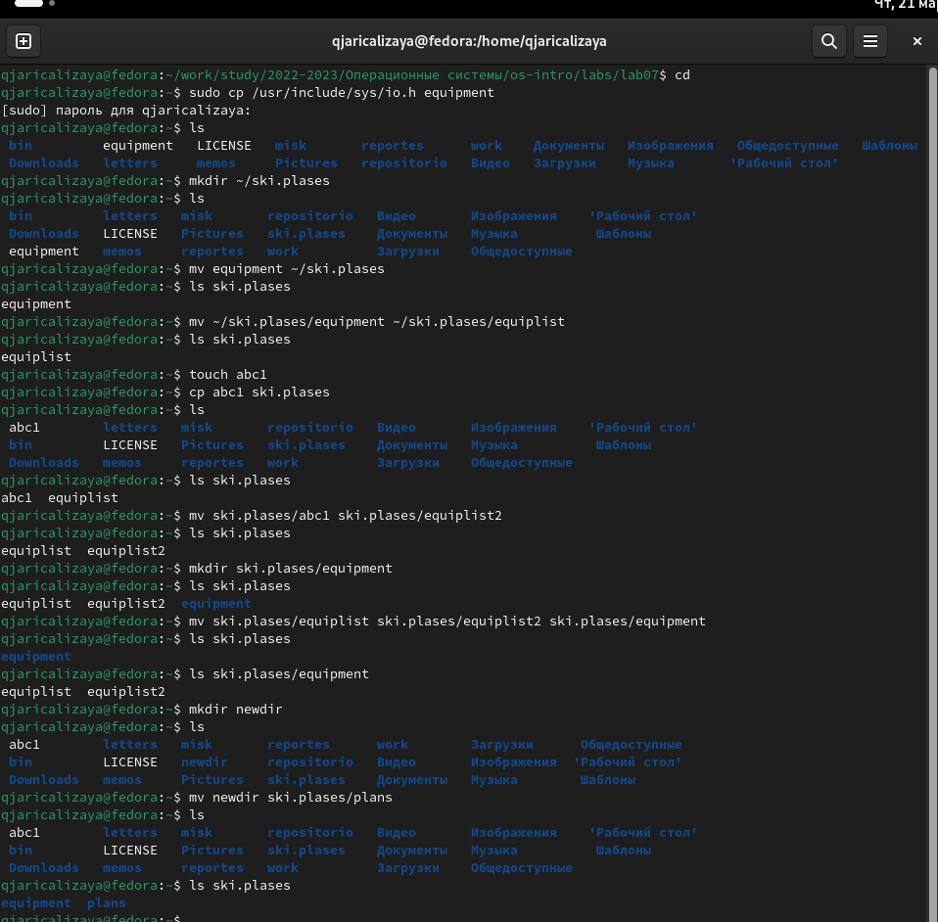

Рис. 22: Название рисунка

Затем я создал 4 файла australia play my_os и feathers. Потом с помощью команды chmod я дал или удалил права допуска (рис. 23).

chmod 544 my_os  
 chmod 744 australia  
 chmod 664 feathers  
 chmod 711 play  
 cd ..  
 ls -l 03

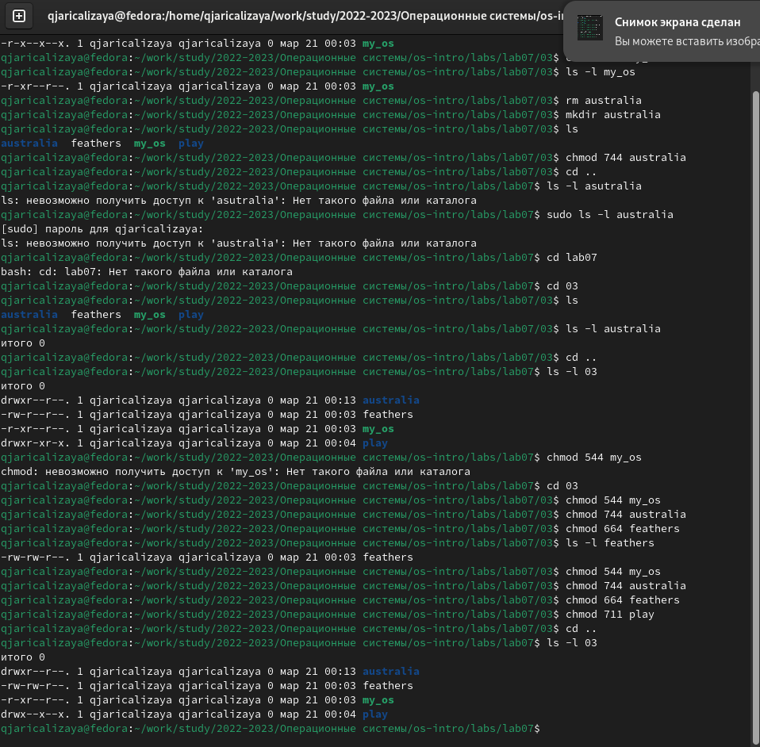

Рис. 23: Название рисунка

Дадьше я печатал на терминале содержимое файла /etc/passwd (рис. 24).

sudo cat /etc/passwd

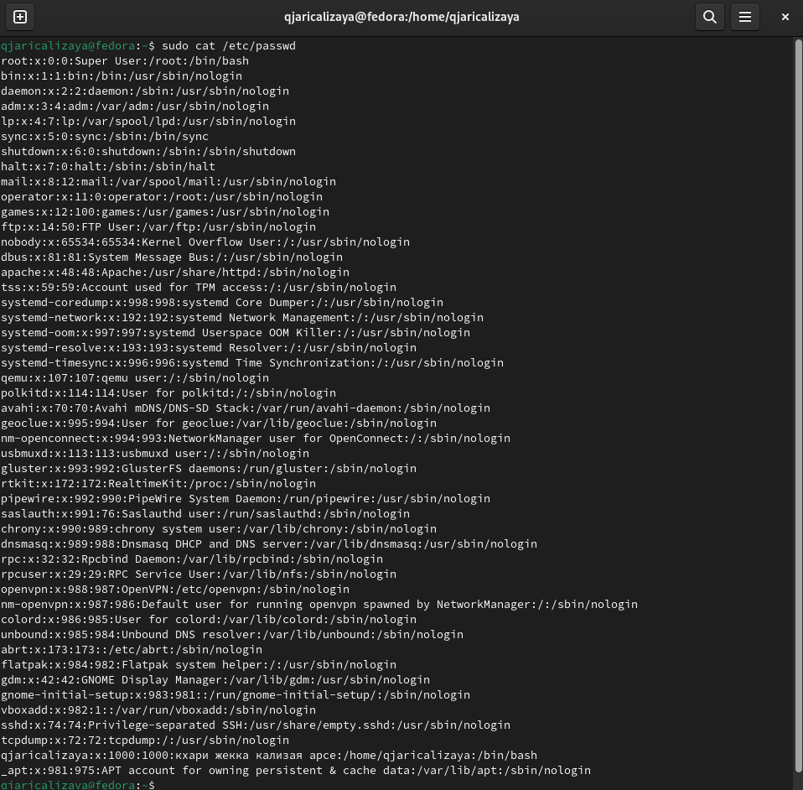

Рис. 24: Название рисунка

Потом я скопировал файл feathers в файл file.old (рис. 25).

cp feathers file.old

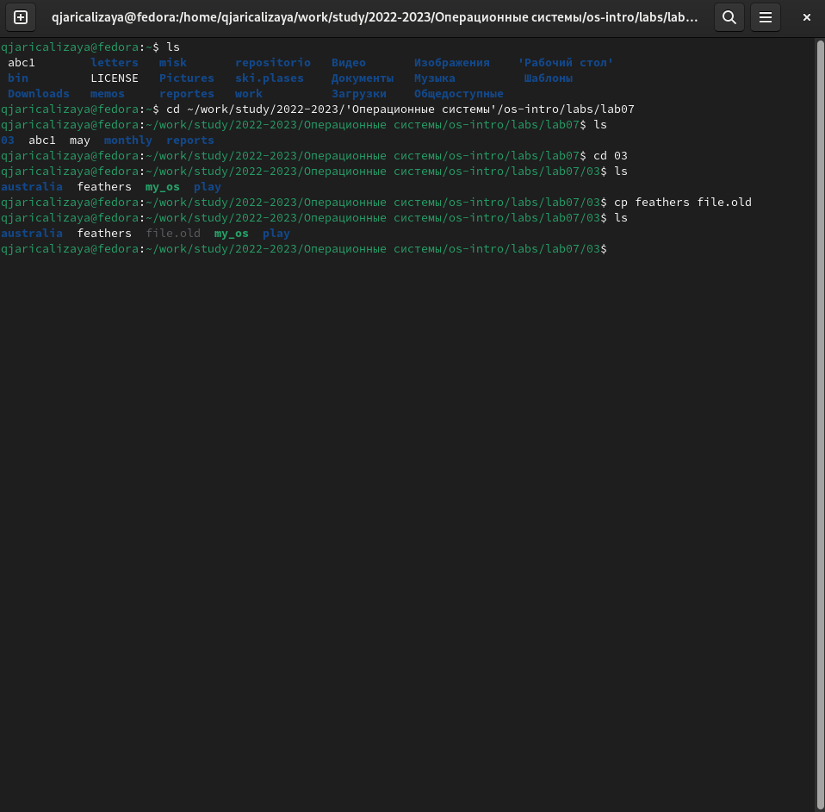

Рис. 25: Название рисунка

Затем я перемел файл file.old в каталог play (рис. 26).

mv file.old play

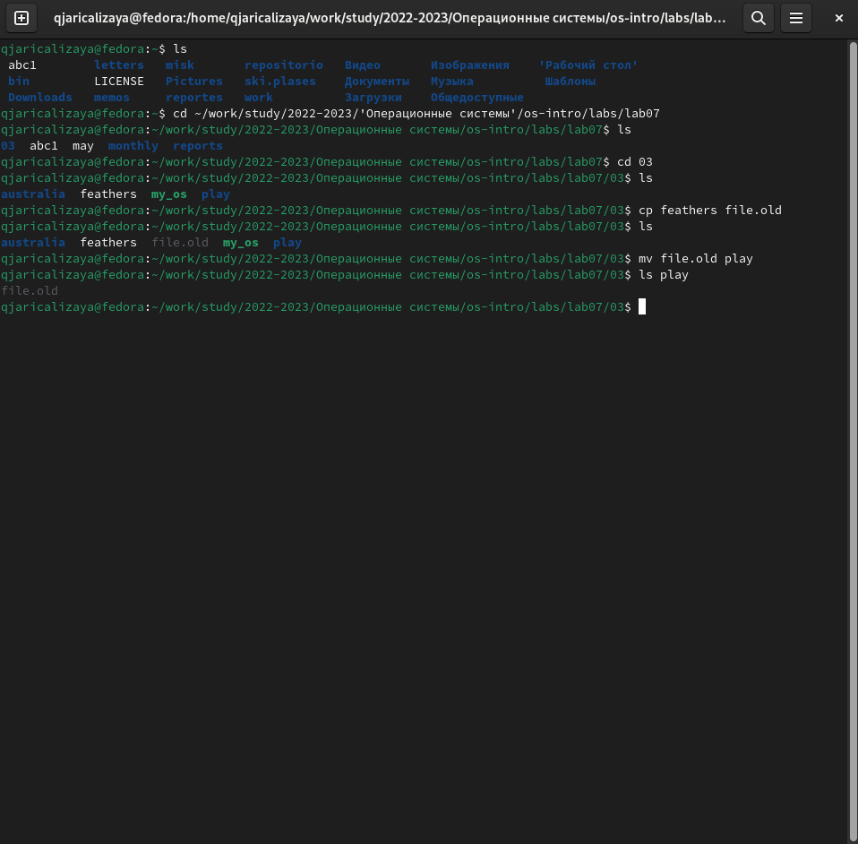

Рис. 26: Название рисунка

Потом я скопировал каталог play в каталог fun (рис. 27).

cp -r play fun

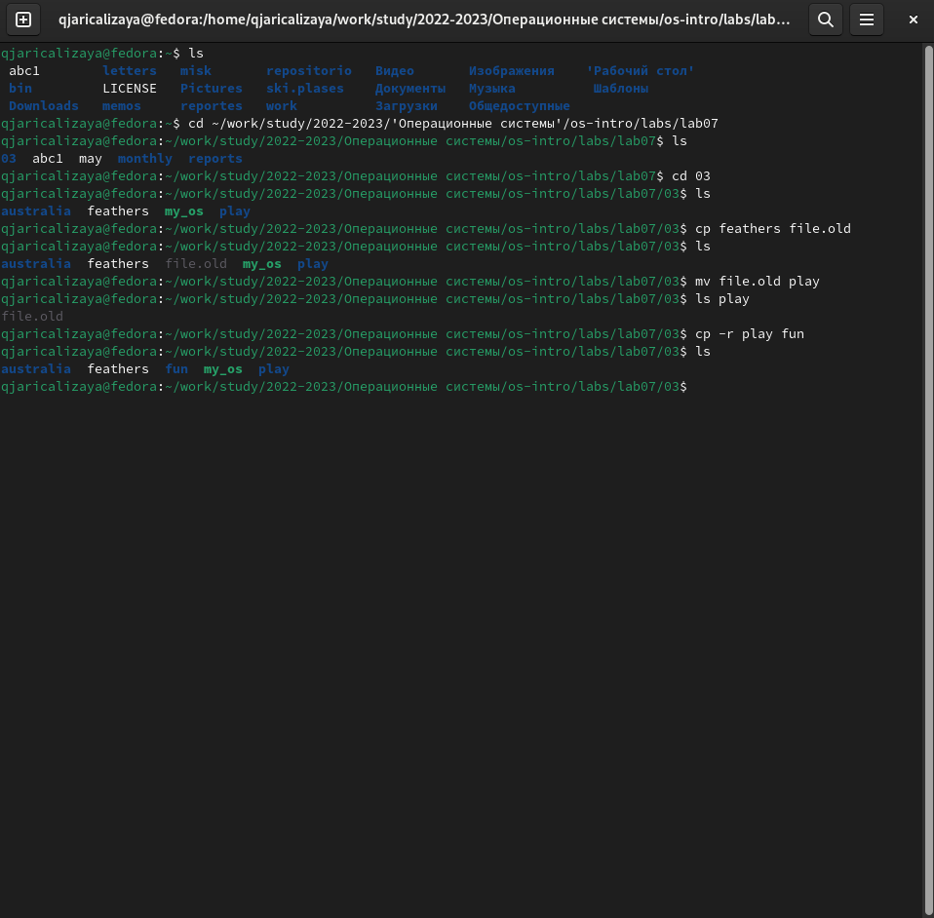

Рис. 27: Название рисунка

Дальше я перемел файл fun в каталог play и назвал его games (рис. 28).

mv fun play/games

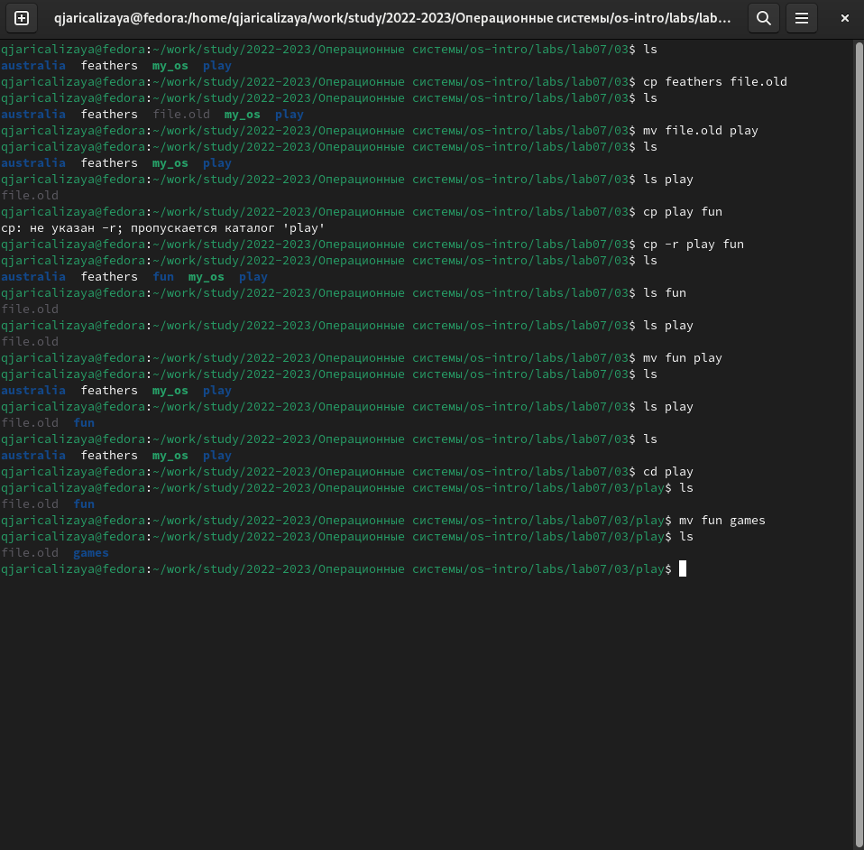

Рис. 28: Название рисунка

Потом я изменил права на чтение файла feathers (рис. 29).

chmod 464 03/play

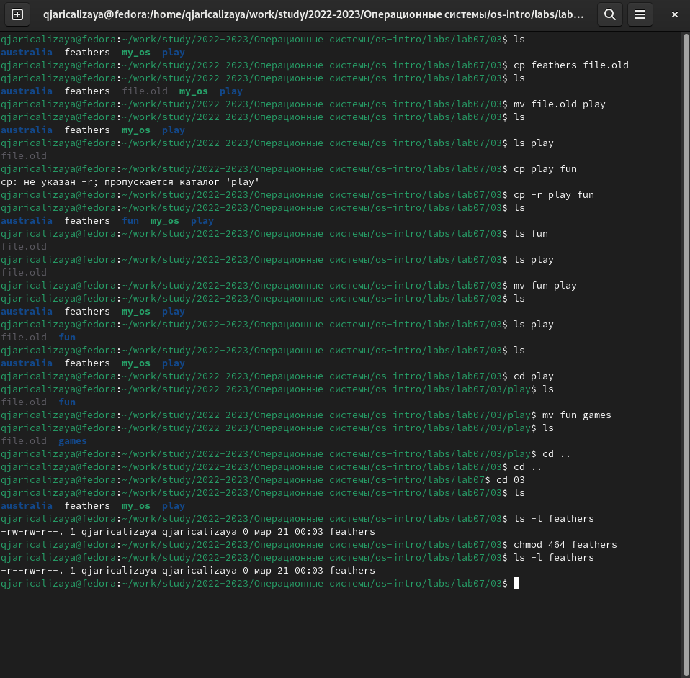

Рис. 29: Название рисунка

Когда я хотел просмотреть файл feathers я не смог потому что у моего пользователя не допуска и когда я хотел скопировать тоже не смог.

Дальше я изменил права допуска на выполнение каталога play (рис. 30).

сhmod 611 03/play

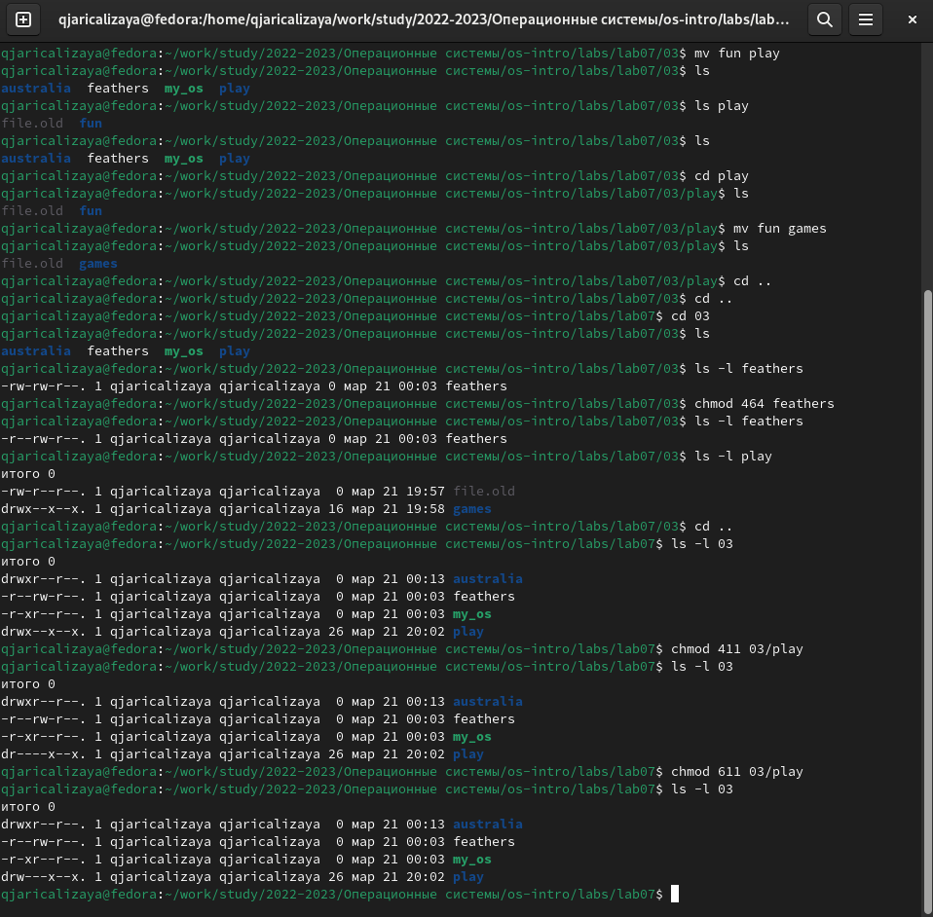

Рис. 30: Название рисунка

когда я хотел перейдти на каталог я не смог (рис. 31).

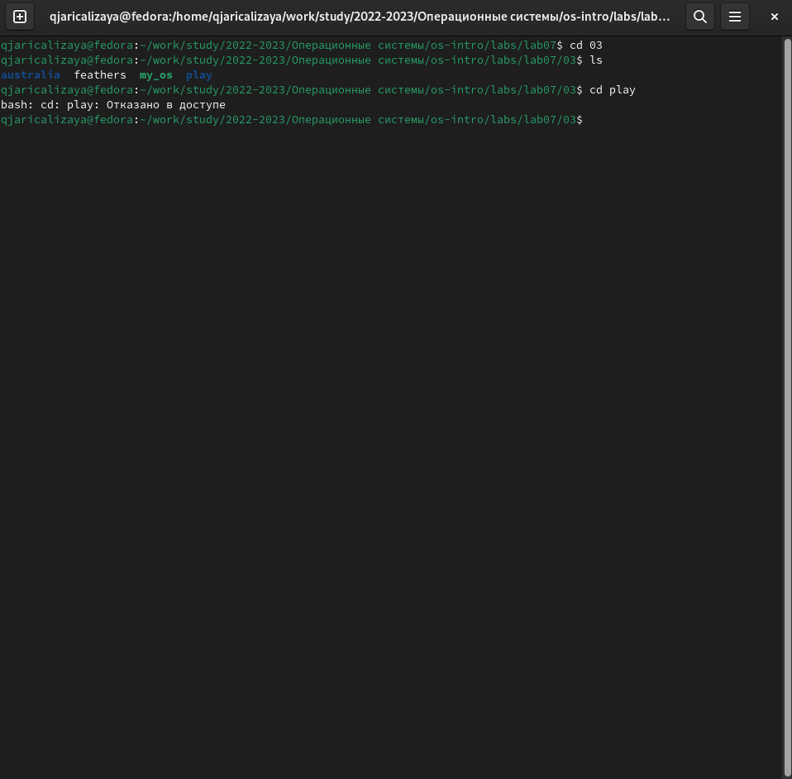

Рис. 31: Название рисунка

Потом я обращал права допуска для выполнения каталога play (рис. 32).

chmod 711 03/play

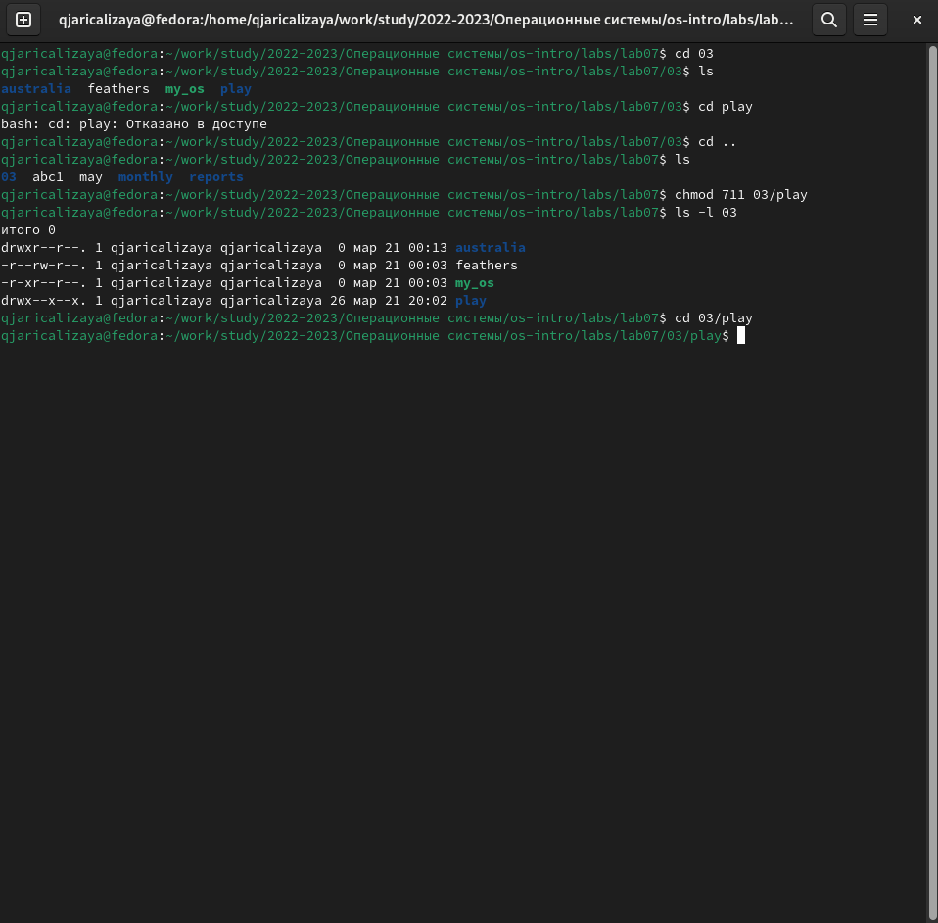

Рис. 32: Название рисунка

Затем я использовал команду man и просмотрел все опции команд mount, fsck, mkfs, kill (от рис. 33 до рис. 36 ).

man mount  
 man fsck  
 man mkfs  
 man kill

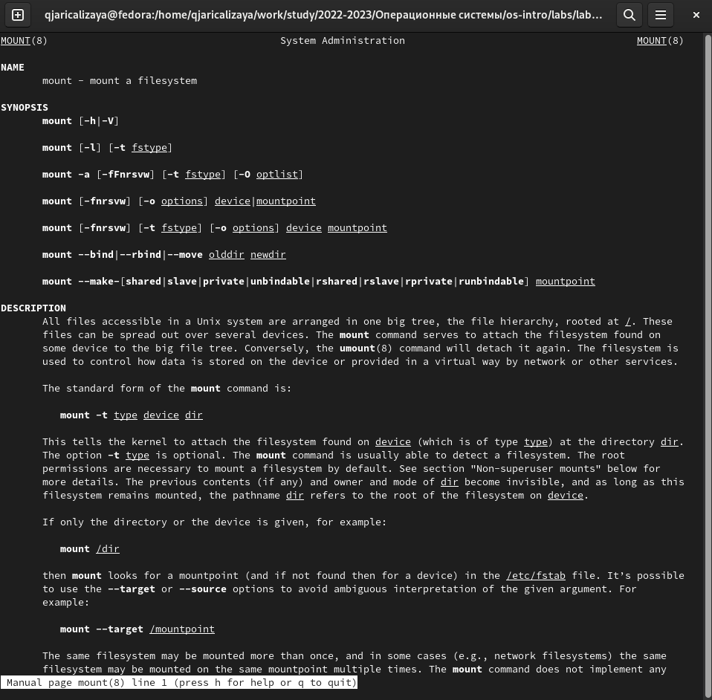

Рис. 33: Название рисунка

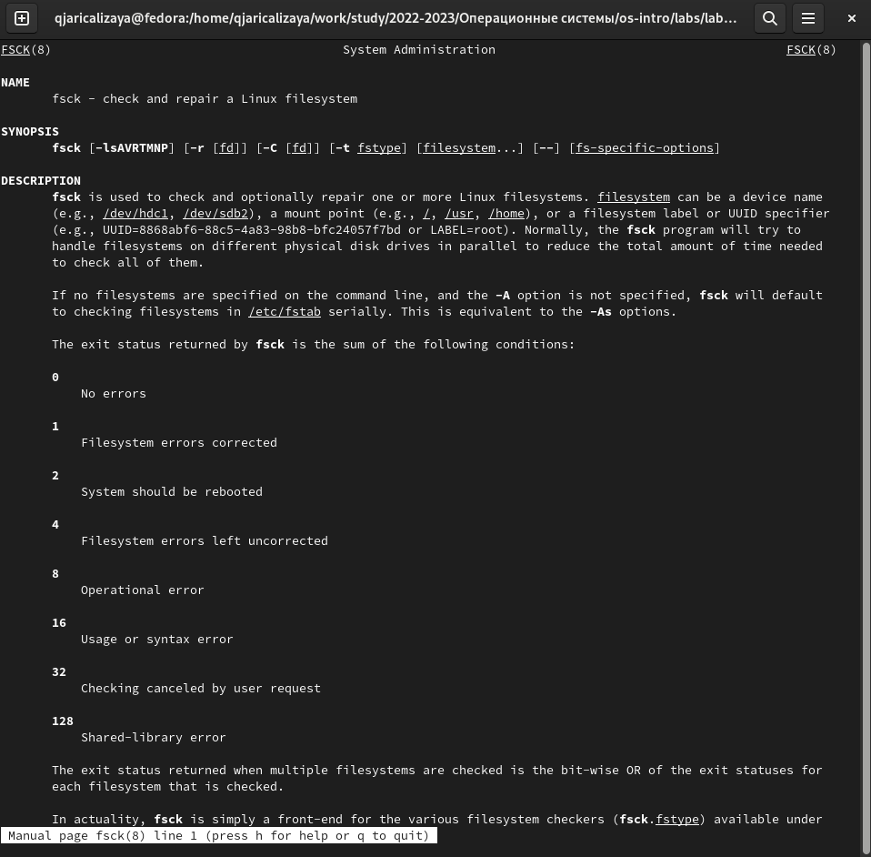

Рис. 34: Название рисунка

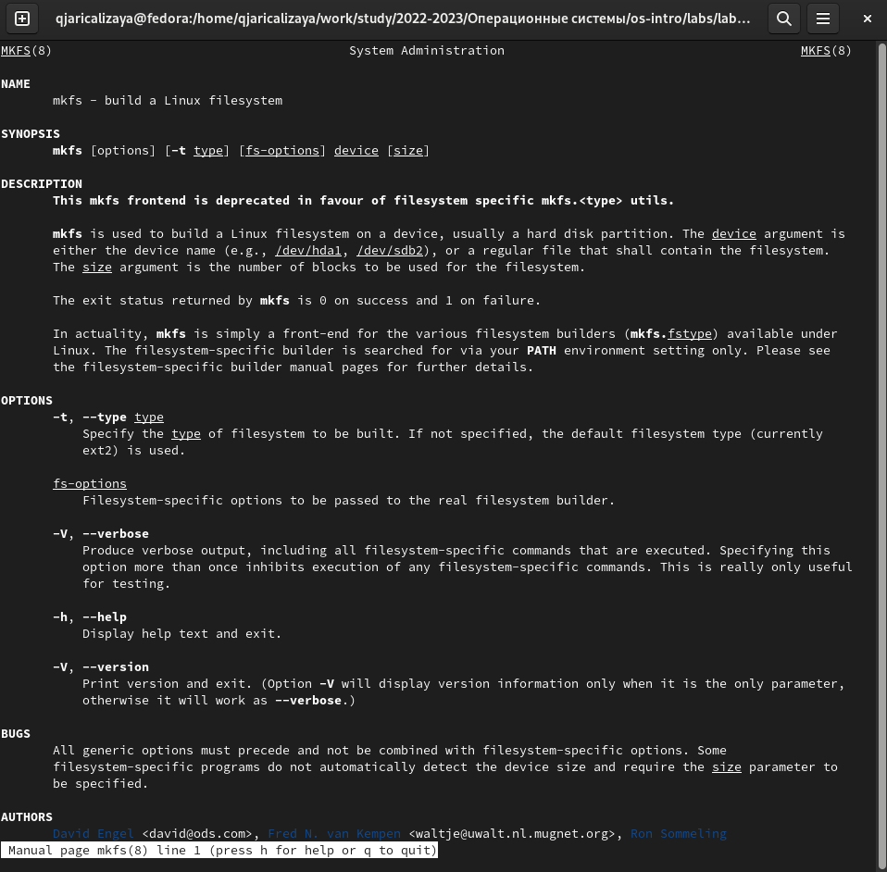

Рис. 35: Название рисунка

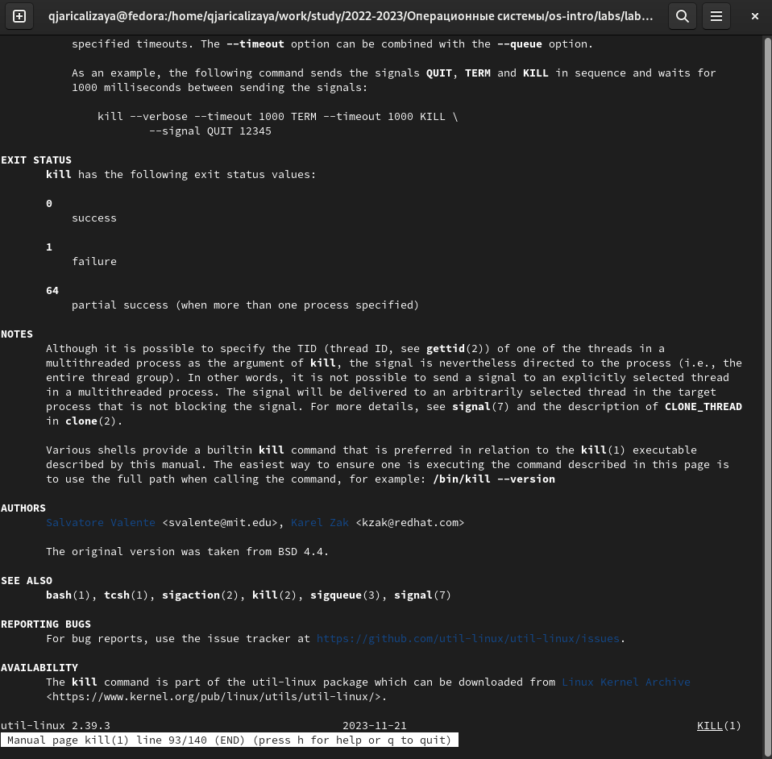

Рис. 36: Название рисунка

# 5 Выводы

В этой лабораторной работе мы еще раз смотрели команды для копирования и перемещения каталогов и файлов.

# Список литературы

1. Таненбаум Э., Бос Х. Современные операционные системы. 4-е изд. СПб.: Питер, 2015. 1120 с.

2. Robbins A. Bash Pocket Reference. O’Reilly Media, 2016. 156 с.

3. Zarrelli G. Mastering Bash. Packt Publishing, 2017. 502 с.

4. Newham C. [Learning the bash Shell: Unix Shell Programming](http://www.amazon.com/Learning-bash-Shell-Programming-Nutshell/dp/0596009658). O’Reilly Media, 2005. 354 с.